Activité 1 :
Sur la figure suivante, l'angle est codé par un petit arc de cercle.
Consigne 1 : Code les angles suivants de la même manière ; ; ; ; ; ; ; ; .
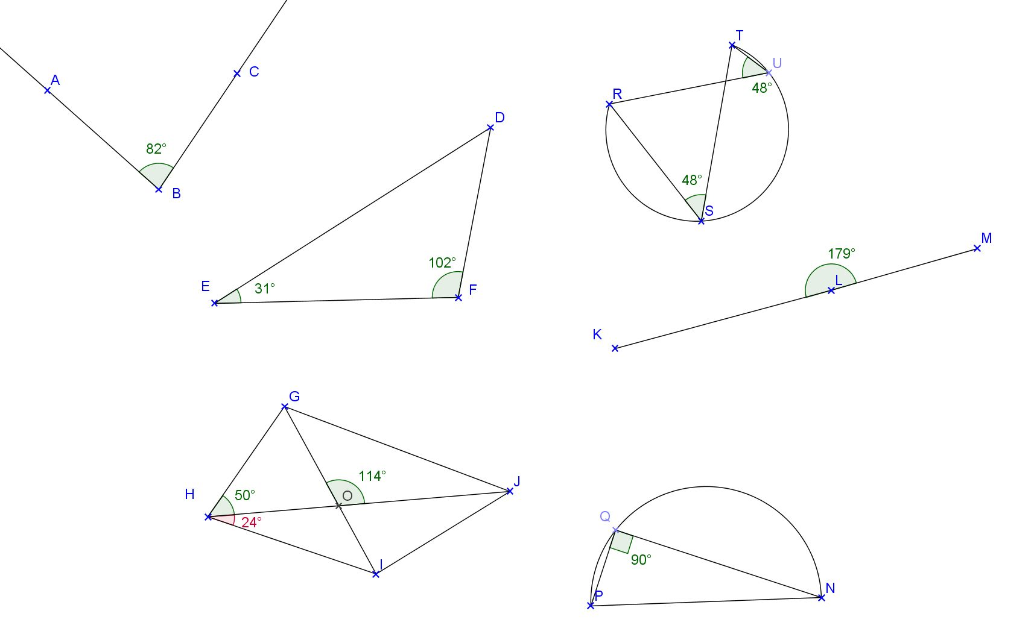

Consigne 2 :

Note les mesures dans le tableau suivant, pour chaque angle détermine s'il est nul ; aigu ; droit ; obtus ou plat.
Nom de l'angle | Mesure | Nature | Nom de l'angle | Mesure | Nature
 | 82° | aigu |  | 114° | obtus
 | 31° | aigu |  | 179° | obtus
 | 102° | obtus |  | 90° | droit
 | 24° | aigu |  | 48° | aigu
 | 50° | aigu |  | 48° | aigu

